18 марта 2016 года перед весенними каникулами ребята 1-5 классов нашей школы участвовали во 2-й Общероссийской акции «Урок безопасности для детей и родителей».
Мероприятия Акции разработаны были на основе методического пособия "Путешествие на зеленый свет" или "Школа юного пешехода". Дети повторили правила безопасности во время весенних каникул. Это ПДД, правила безопасности при нахождении около водоёмов, правила активного отдыха на воздухе, правила поведения в общественных местах.
Во время занятия ребята побывали в роли пешехода и водителя, в роли пассажира и отдыхающего. Интересно, оказалось, было вспомнить «волшебные слова», побывав в роли принцев и принцесс.
Школьники узнали, что в нашем государстве люди и транспорт придерживаются правостороннего движения. Выяснили причину такого правила, которое спряталось корнями в середине 18 века.
В итоге ребята получили листовки ПО ПРАВИЛАМ ДОРОЖНОГО ДВИЖЕНИЯ для своих родителей и родственников. Все готовы в каникулы быть осторожными и внимательными!

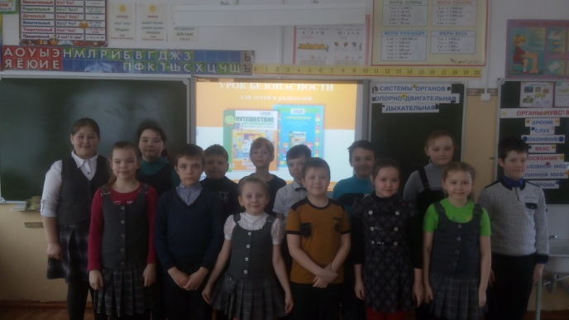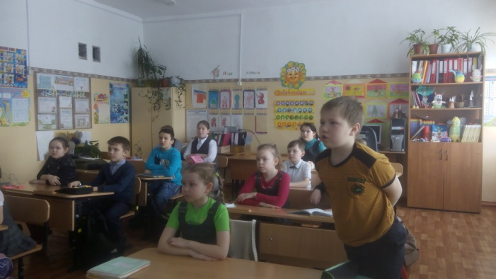
«Я сейчас – не ученик,
я сейчас - водитель!»
«Мы готовы отдыхать!»

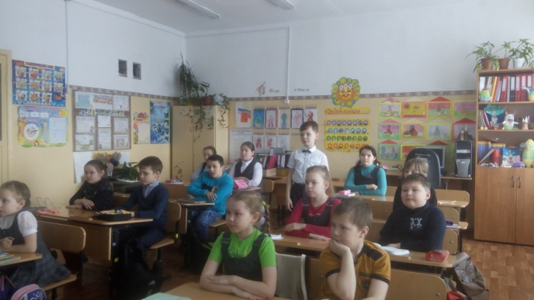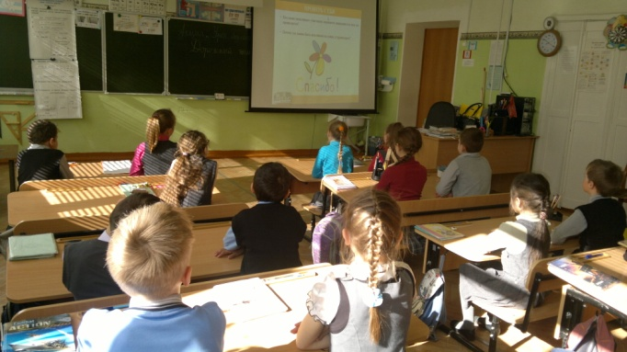
«Начинается урок.
Он пойдёт ребятам впрок!»
«Джентльмен!»

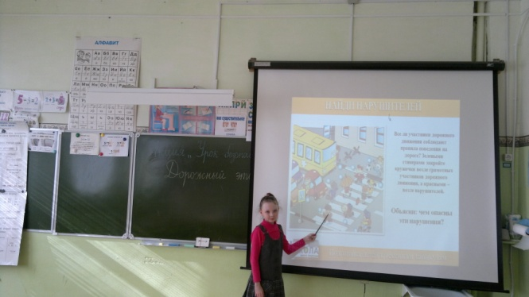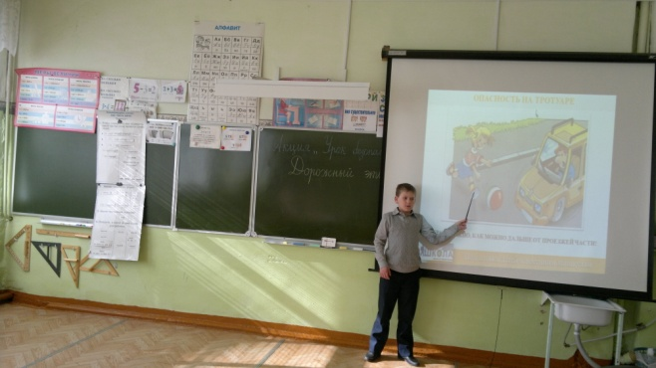
«Много правил знаю я –
дорожного движения!»
«Тут, друзья, нельзя играть,
под машину можно попасть!»

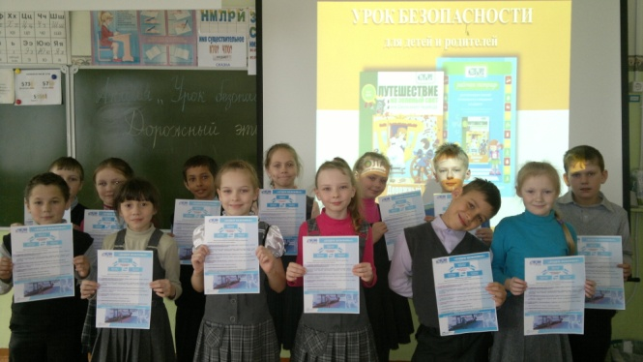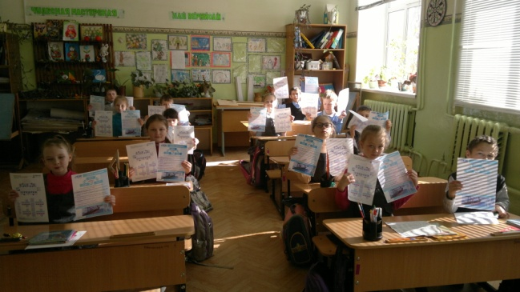
«Я родителей люблю! Им листовки подарю.
Пусть узнают и они правила движения!»
«На весенние каникулы –
Во всеоружии!»

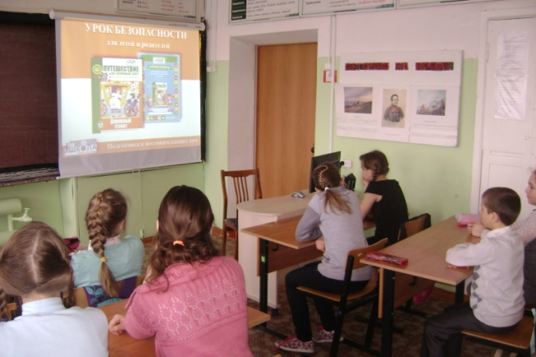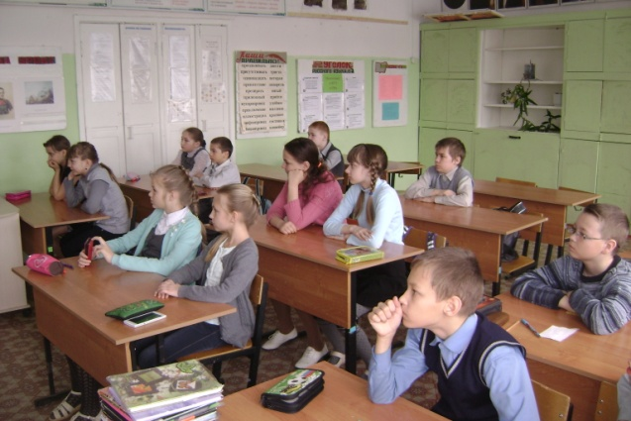
«Внимание!»
«Урок безопасности!»

